Муниципальное бюджетное общеобразовательное учреждение
МБОУ «Белозерьевская СОШ»

Номинация «Юные исследователи»
Исследовательская работа «Первые шаги в экологии»
Тема: «Овощеводство - томаты»

Выполнил: Сабирзянов Абдульазиз Рямисович
4 Б класс
Руководитель: Азисова Гульнара Исмаиловна
89271720304
azisov404@mail.ru

2024 г.
Содержание

- Введение…………………………………………………………………………...3
- Глава I. Что такое помидор?....................................................................................5
- Глава II. История происхождения томатов……………………………………....5
- Глава III. Томаты: польза или вред?.......................................................................6
- Глава IV. Выращивание томатов. Мои опыты…………………………………...8
- Заключение……………………………………………………………………….13
- Литература……………………………………………………………………….14
- Приложение………………………………………………………………………15

- Введение
Томат является наиболее распространенным овощным растением в мире. Он широко используется в пище. Томаты едят сырыми, жареными, варёными, консервированными, в виде соусов, отдельно или вместе с другими блюдами. По своей питательности томаты занимают одно из первых мест среди овощей.
Актуальность: дома на огороде мама каждый год выращивает томаты. Но для этого проделывает большую работу. Оказывается, вырастить томаты – это целая наука. Я задумался. И сразу возник целый ряд вопросов:
- Что такое томат?
- Откуда томат родом и как попал в Россию?
- Томаты полезны или вредны?
- Как вырастить томат?
У меня возникла идея, как можно больше узнать об этом растении, меня заинтересовали эти вопросы, и я решил сам найти ответы на них. Но для меня это оказалось немного сложновато, и я обратился за помощью к своей учительнице. Она меня поддержала и началась моя исследовательская работа.
Объект исследования – томат.
Предмет исследования – свойства томата.
Цель работы:
- Узнать, полезны или вредны томаты.
- Как вырастить томаты своими руками.
Чтобы справиться с поставленной целью я наметил следующие задачи:
- Изучить литературу, материалы в сети Интернет о томатах.
- Выяснить откуда томат родом и как попал в Россию.
- Доказать или опровергнуть, что томат - полезный овощ.
- Вырастить томат на своём участке.
- Обобщить полученные знания.

Гипотеза: считаю, что томат был завезен к нам в страну, томат – нерусское слово, томат - это овощ, т. к. он кисло - сладкий, из него готовят салаты, сок, варенье, консервируют.
Методы исследования:
- анализ источников информации;
- практические опыты;
- обобщение полученных данных.
Исследовательская работа состоит из: введения; 4 глав; заключения; списка используемой литературы; приложения.

Глава I. Что такое помидор?
Мы искали информацию о томатах в книгах, энциклопедиях, Интернете. Оказывается, помидор правильнее всего называть томатом, а помидор – это, всего лишь, томатный плод. Но прижилось такое название. Помидор – родственник, кому бы вы думали? Как ни странно - табаку и картофелю.
Вот, что говорится о помидоре в толковом словаре С.И.Ожегова: «Помидор - огородное растение семейства паслёновых, а также его округлый сочный плод красного или, реже, желтого цвета, томат».
Американцы же настаивали, что томат - это овощ, по той простой причине, что казна получала больше налогов и прибыли от продажи его как овоща. Интересно, что в английском языке, в отличие от русского, овощ и фрукт называют одним словом, отсюда и дополнительная неразбериха в терминологии. Однако в начале нынешнего века, в 2000 году, европейские ученые вынесли окончательное и справедливое решение, установив, что помидор, или томат, на самом деле не что иное, как фрукт.
Вывод: слово томат или помидор – итало-французского происхождения, является овощем, а плод его – ягода.

Глава II. История происхождения томатов

Родом помидор из Южной Америки, предположительно из Перу. Там он является многолетним вечнозеленым растением. Есть сведения о том, что помидоры выращивали древние перуанцы еще в V в. до н. э.
В Россию помидоры попали в 18 веке, и вначале были приняты с большой опаской, считались ядовитыми, долго называли «бешеными ягодами», но вскоре быстро всем понравились, и их стали везде выращивать и употреблять, как овощи. Теперь помидоры в России популярны не меньше, чем картофель.
Ученый-агроном Андрей Тимофеевич Болотов предложил выращивать теплолюбивые помидоры через рассаду, пасынковать, снимать урожай при первой угрозе ночных заморозков. Помидоры долго считали ядовитыми и совсем непригодными для еды и приготовления пищи
Немного интересных и малоизвестных фактов о помидорах.
Мелкие сорта помидоров редко превышают в диаметре 1 сантиметр, а крупные плоды весят от 1400 граммов. Рекорд принадлежит томату, который потянул почти на 3 килограмма, правда, это был единичный случай.
Томат, в отличие от многих других продуктов с грядки, при консервировании становится только вкусней, улучшается аромат и, по некоторым данным, увеличивается содержание ценных и полезных для человека веществ... А ядовиты не плоды, а стебли томатов.
Выводы: томаты или помидоры выращивали издавна и возделывают повсеместно сейчас в умеренном климате – это относительно неприхотливое, светолюбивое, теплолюбивое растение, необходимость выращивания и польза которых доказана русским учёным А.Т. Болотовым. В настоящее время насчитывают до 2 тысяч сортов помидоров.

Глава III. Польза или вред томатов
Попробуем разобраться, в чем же состоит польза и вред помидоров.
Помимо своих отличных вкусовых качеств помидор имеет множество полезных свойств, так как они содержат много витаминов, минералов и другие необходимые вещества для нашего организма. Кроме того, плоды богаты лимонной, винной и яблочными кислотами. Польза помидоров лучше проявляется в вареном, а не в сыром виде.
Польза помидоров очевидна! Она состоит в том, что в его составе имеется мощный антиоксидант, который называется ликопен. В состав помидоров входят фруктоза и глюкоза, а также минеральные соли: магний, йод, цинк, натрий, железо и марганец. Томаты регулируют работу нервной системы, улучшают наше настроение. Польза помидоров заключается и в наличии фитонцидов, а они в свою очередь обладают антибактериальным и противовоспалительным действием.
Шкурка помидоров стимулирует работу желудочно-кишечного тракта. Семечки, в свою очередь, содержат вещества, которые делают кровь более жидкой, что препятствует развитию тромбозов.
Томатный сок рекомендуется пить после приема пищи через полчаса. Он помогает при всех показаниях к употреблению помидоров при различных заболеваниях, а также в косметологических процедурах для приготовления масок в сочетании с другими продуктами.
Помидор низкокалориен, и его смело можно включать в состав диетического питания, при отсутствии противопоказаний, конечно.
Вред помидоров
Огромный вред помидоров заключается в их аллергенности. Люди, страдающие пищевой аллергией, не должны употреблять их в своем рационе или должны сократить их употребление до минимума. Для людей, страдающих артритом, подагрой, а также заболеваниями почек вред помидоров неоспорим, так как щавелевая кислота, присутствующая в них плохо влияет на водно-солевой обмен. Существует также мнение, что вред помидоров заключается и в содержании соединений, которые при частом употреблении способствуют возникновению никотиновой зависимости.
Нельзя много есть помидоров людям, страдающим от желчнокаменной болезни, иначе помидоры, являющиеся сильным желчегонным, могут погнать камни, и они застрянут где-нибудь в желчном протоке.
Ещё один нюанс: помидоры несовместимы с хлебом, мясом, рыбой и яйцами. Между приемом этих продуктов и помидорами нужно делать перерыв в несколько часов.
Выводы: помидоры - очень полезные витаминные продукты, но для их употребления нужно хорошо знать состояние своего организма, могут вызвать аллергию.

Глава IV. Выращивание томатов. Мои опыты
Все приведённые сведения о помидорах и наблюдения за работой в огороде привели меня к мысли попробовать самому вырастить помидор на участке (В этом мне помогала мама).
1 этап. Сначала я выяснил в литературе, из каких этапов состоит процесс выращивания помидоров.
Я узнал, что томаты возделывают в открытом грунте, под плёночными укрытиями, в теплицах, парниках, на балконах, лоджиях и даже в комнатах на подоконниках.
Выращивание томатов состоит из следующих этапов:
- Посев семян.
- Пересадка рассады.
- Высаживание растений в грунт или теплицу.
- Подвязка.
- Пасынкование.
- Уход за растением до плодоношения.
- Сбор плодов.
Посев семян.
В конце февраля или в начале марта насыпаем в пластиковые стаканчики приготовленный грунт на три четверти уровня, берём семена и рассыпаем их (примерно в каждый стаканчик - не более 20 семян, чтобы всходы не забивали друг друга) и прикрываем их сантиметровым слоем этой же почвы. Затем медленно (чтобы семена не всплыли), но обильно, поливаем почву. Дно стаканчиков прокалываем, чтобы лишняя вода стекала и ставим стаканчики на подставку.
Пересадка рассады.
Примерно дней через 5-6 при комнатной температуре начинают появляться всходы. После появления двух настоящих листочков рассаду помидоров пикируем (пересаживаем) в специальные горшочки заводского изготовления или ящики. Именно в этот момент (первый этап отбора здоровых растений) мы закладываем программу хорошего урожая, отбирая наиболее сильные и здоровые всходы (с хорошим корешком и 2 листиками).
Для профилактики противогрибковых заболеваний рассаду за 3 дня до высадки в грунт обработал растворам 1 ст. ложки хлорокиси меди на 10 литров воды.
Высаживание растений в грунт или теплицу.
В конце мая или в начале июня высаживаем растения в теплицу или в открытый грунт, т.е. на грядку, поливаем и подвязываем. Высаживать рассаду лучше во второй половине дня, тогда за ночь рассада окрепнет и легче перенесёт пересадку. Идеальный вариант – высаживать рассаду в пасмурную погоду. При высадке рассады из стаканчиков погодные условия не имеют значения, так как высаживают рассаду с комом земли, не повреждая корневую систему. Для этого за 2 – 3 часа до высадки стаканчики с рассадой необходимо обильно полить водой. Мы высаживали такую рассаду в солнечную погоду, при этом рассада пересадку перенесла идеально.
Подвязка кустов.
Обычный способ подвязки кустов помидоров – к воткнутым колышкам различной длины узелками веревочек и различных тряпочек притягиваем стебли.
Пасынкование.
Растения помидоров сильно кустятся, образуя много боковых побегов, которые называются пасынками, а процесс их удаления — пасынкованием.
Поэтому и необходимо убирать лишние побеги, растущие в ямке между основным стеблем и боковым листом.
Дальнейший уход за растениями при выращивании помидоров заключается в поливе (5-8 раз в месяц) рыхлении, удобрении и креплении основных стволов и удаления пасынков а также в профилактике против вирусов. Для этого делал следующий состав: 0,5 стакана снятого молока и 4 капли йода на 1 литр воды. Опрыскивал каждые 6 – 7 дней.
Помидоры — самоопыляющиеся растения. Но у них не каждый цветок дает завязь, из которой затем образуется плод. При недостатке света, засухе, высокой температуре и влажности воздуха или при резком снижении температуры часто наблюдается опадение цветков, что приводит к получению низких урожаев.
Помидоры - теплолюбивые растения. Для их роста и созревания необходима температура днем 18—25° С, а ночью 12—15° С. Снижение температуры ниже 15° С задерживает их рост, который вовсе прекращается при 10° С. Высокие температуры (30° С и выше) также задерживают рост и приводят к ослаблению растений.
Помидоры очень светолюбивая культура, и высокий урожай плодов можно получить только при хорошем освещении — на участках, не затененных от солнца.
Помидоры хорошо растут на участках, заправленных удобрениями (навозом, навозной жижей, перегноем, торфом, куриным пометом).
Выводы: помидоры - светолюбивые, теплолюбивые культура, требующая тщательного, продолжительного ухода для получения хорошего урожая.
2 этап: Мои опыты.
Изучив, последовательность выращивания помидоров, я решил попробовать провести эту работу и записал свои наблюдения:
Опыт 1: проверка семян на всхожесть. (См. Приложение 1).
Цель: узнать, как семена помидоров проверяют на всхожесть.
- Проверка семян начинается в конце февраля, начале марта. Я положил семена в блюдце с водой. Те, которые всплыли - незрелые, их выбрасывают, остальные высевают в грунт.
Вывод: зрелые семена помидоров оседают на дно, их можно сеять.
Опыт 2. Выращивание рассады (См. приложение 1).
Цель: выяснить продолжительность выращивания ростков помидоров и проверить способ работы.
- Я положил семена в стаканчик с землёй на глубину полсантиметра, присыпал землёй, затем полил водой, чтобы они проросли. Накрыл плёнкой. Начал наблюдать… Каждые три дня я поливал. Через пять дней появился росток.
- Росток с каждым днем подрастал, меня это очень радовало. Я видел, как у него появляются новые листочки!!! Чтобы растение не тянулось. А росло крепким, я узнал рецепт подкормки в интернете. На 5 литров воды пол столовой ложки мочевины разбавить и поливать растение.
- Я начал понимать, что мой опыт удаётся. Растение развивалось и набиралось сил, с каждым днём оно становилось всё крепче и крепче. Также заметно увеличивалось в размере.
Вывод: чтобы получить рассаду помидоров, нужно сначала вырастить каждое растение дома в течение 60-70 дней.
Опыт 3: выращивание зрелого растения. (См. приложение1).
Цель: выяснить продолжительность выращивания зрелого помидора и пройти все этапы работы.
- И вот настал день высаживать мой росток. Для этого я выкопал лунку, полил слабым раствором марганцовки и вместе с землей из стаканчика высадил росток в лунку.
- Росток нужно хорошо прикопать, полить и продолжать наблюдать за его ростом и развитием.
- Каждый день вечером я поливал росток, и он начал приживаться к новым условиям, превращаясь во взрослое растение.
- Растение заметно выросло, и мне пришлось подвязать его к палке, чтобы оно не упало и не сломалось.
- Чтобы растение дало хорошие плоды, его нужно удобрить. Можно купить химические удобрения, но я решил удобрить перегноем, т.к. в нем много питательных веществ, в итоге у меня росло здоровое и крепкое растение.
- Растение росло, на нём стали появляться цветы. Это знак того, что будут здоровые и вкусные плоды.
- Вот пора собирать урожай!!! Мне подсказали, что надо отложить один или два помидора на семена, чтобы в следующем году был такой же хороший урожай, как и в этом.
Выводы: выращивание зрелого растения до созревания плодов занимает около 50 дней (10 июня – 30 июля). Урожай с моего куста составил больше половины ведра. Помидоры поспели не сразу, но я остался очень доволен своей работой. (См. Приложение 1.)
Выводы по IV главе: Выращивание помидоров – трудное, продолжительное, но и интересное занятие. Вся работа занимает почти 5 месяцев – с середины марта до конца июля, а полное вызревание помидоров – до конца августа.

Заключение
Декоративное растение, лекарство от многих болезней, самоопылитель, средство для выведения пятен и универсальное удобрение. И, наконец, сырье, из которого можно приготовить косметические препараты, сок, и многое другое... Да, все это – томат. Помидор в России теперь является национальной пищей. В сыром плоде – 90% воды и около 10% мякоти. Есть в нем и много витаминов. При варке помидора получается сок.
- Помидор идет как первое блюдо при приготовлении супов.
- Помидор – это и приправа для второго блюда, соусов, кетчупов.
- Во многие салаты добавляется помидор.
- Свежеприготовленный сок хорошо утоляет жажду.
Предлагаю несколько блюд из томатов: (Приложение 2). А это рецепты моей мамы:
- Помидоры в собственном соку.
- 5 зубчиков чеснока и чистые помидоры уложить в банку.
- Приготовить заливку: на 6 л томатного сока, 2 ст. сахара и 1 ст. соли. Вскипятить сок, залить помидоры и пастеризовать 15 минут.
- Консервированные помидоры «Пальчики оближешь и выпьешь весь рассол».
5 - 6 зубчиков чеснока, по 5- 6листьев смородины и вишни, веточку укропа, небольшой корешок или лист хрена, небольшой кусочек горького перца и чистые помидоры уложить в банку. Залить горячей кипяченной водой и дать постоять, а затем приготовить рассол:
на 3 – х литровую банку надо 250 граммов сахара, 2 таблетки аспирина, 2 столовые ложки соли и 1 чайную ложку лимонной кислоты.
Вывод: помидор является необходимой пищей на нашем столе.
Поставленные цели и задачи исследования выполнены.

Огромное спасибо моей учительнице и маме, за помощь и терпение.

Литература

- С. И. Ожегов «Большой энциклопедический словарь»
- Н.П.Родников, Н.А. Смирнов, Я.Х. Пантилеев.
«Овощеводство» – М,: Колос, 1984.
- Азбуковник, 2000.-944 стр.
- М. Фасмер «Этимологический словарь
- Журнал «Наша кухня», 2005 г.

Ресурсы Интернет:

- http://ru.wikipedia.org
- http://ru.geniuscook.com
- www.1001recept.com

Приложение 1
Подготовка
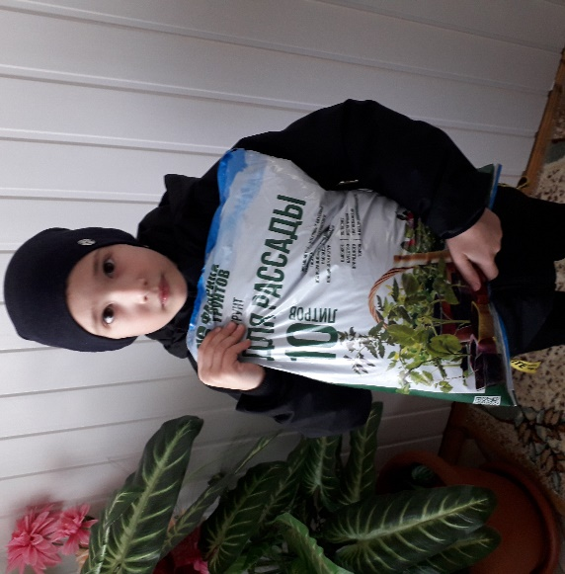

Опыт 1 Проверка семян на всхожесть и посев
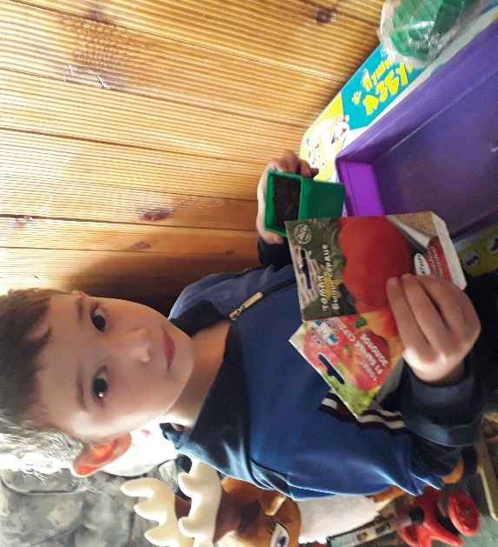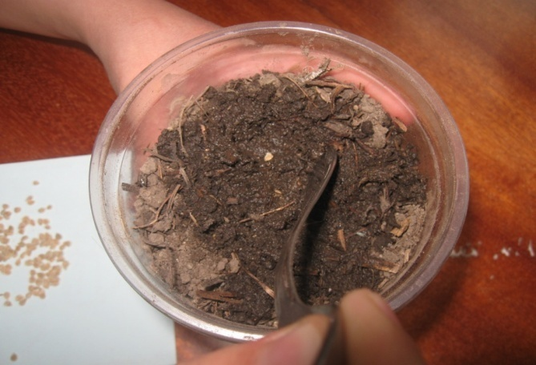

Опыт 2 Выращивание рассады
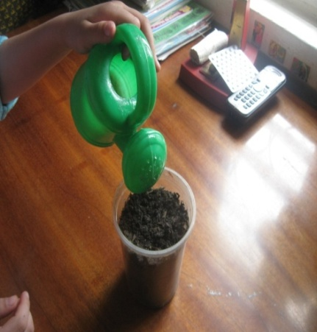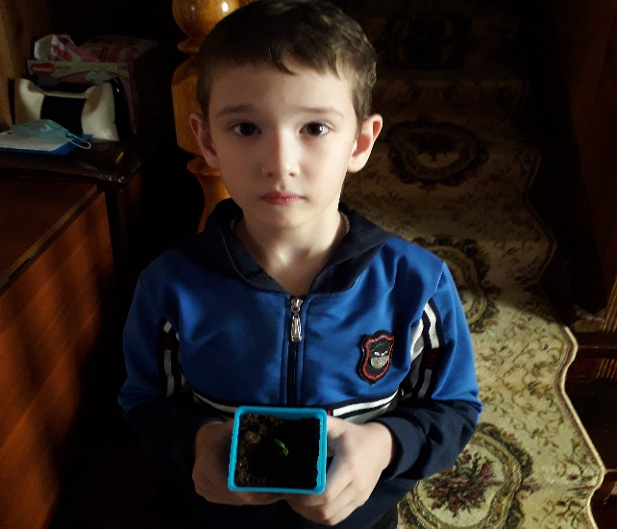
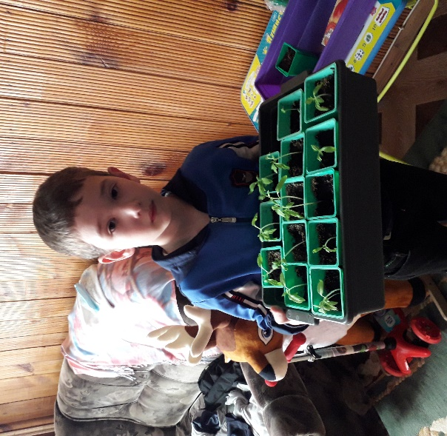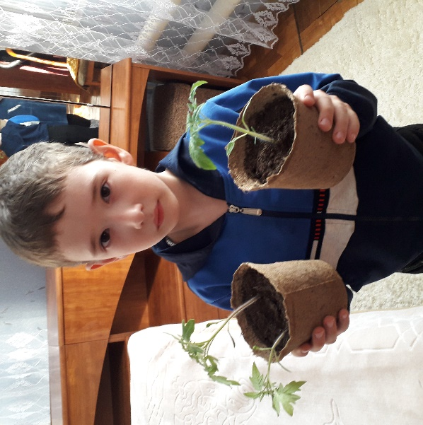

Опыт 3 Выращивание зрелого растения
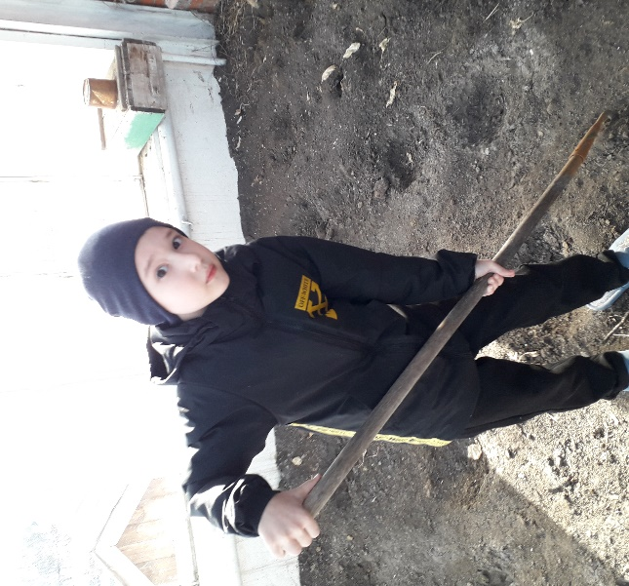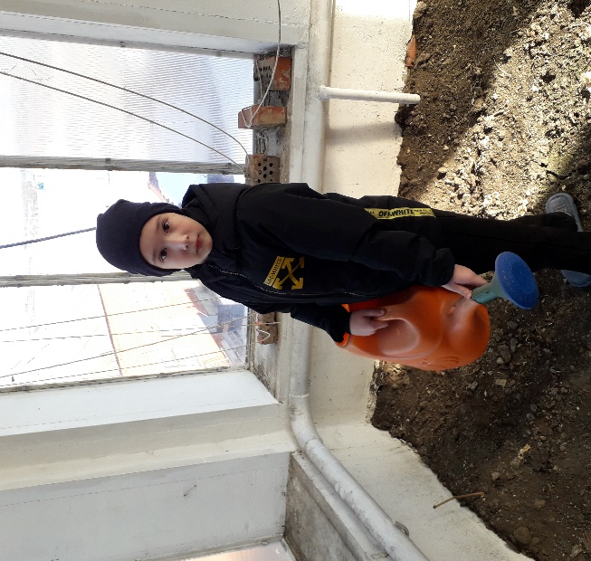
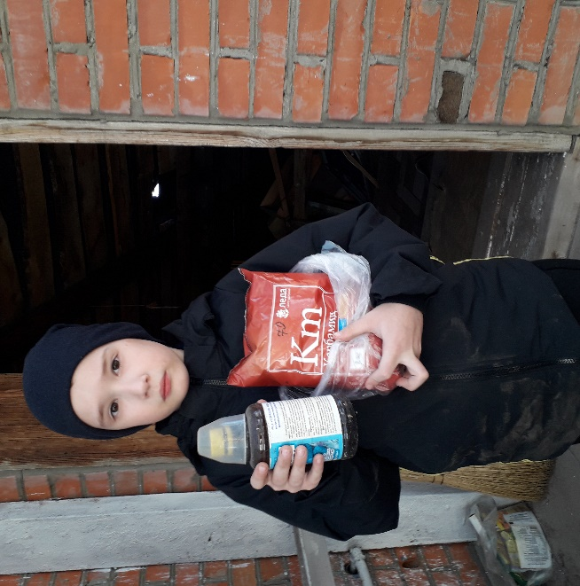

Подвязка, цветение
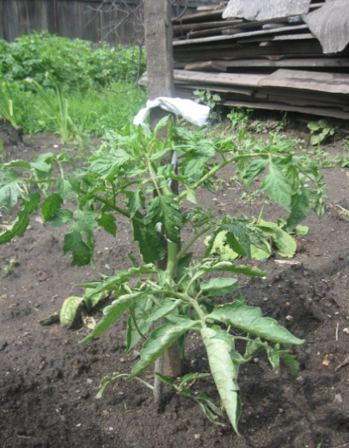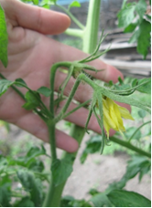

Созревание плодов
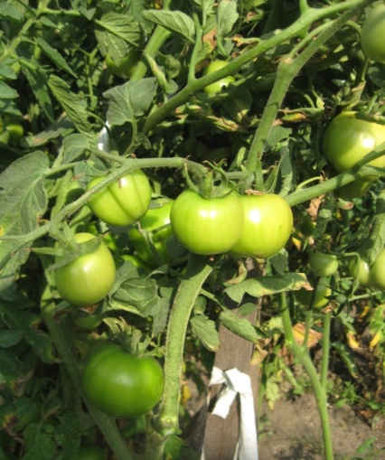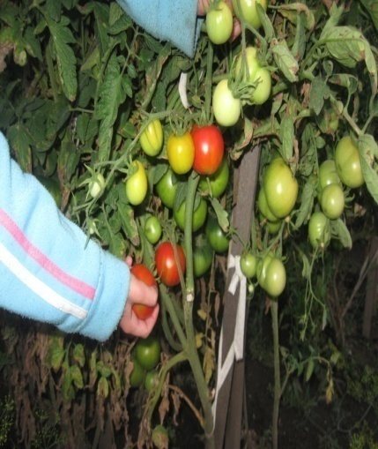

Сбор на семена Наш урожай
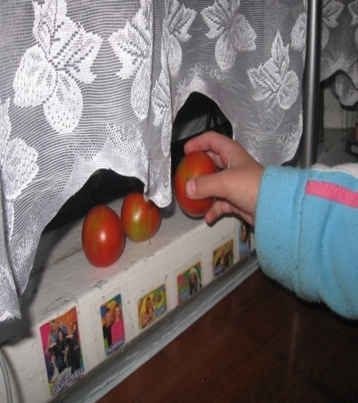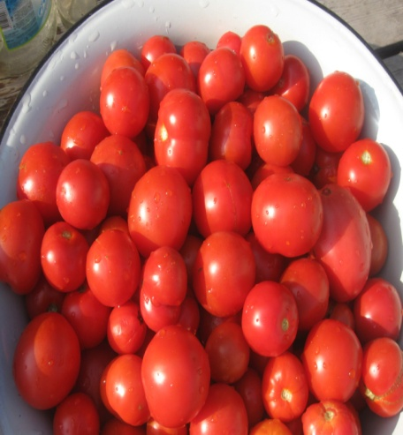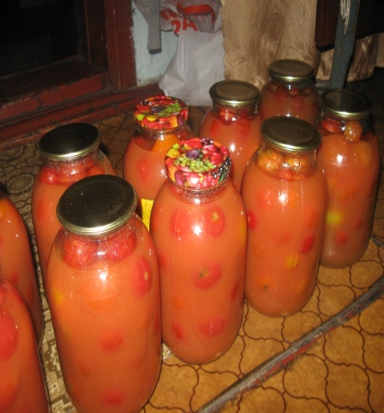

Приложение 2

Блинный торт с помидорами и грибами
Для приготовления данного необычного блинного торта, лучше запаситесь твердыми помидорами. Ингредиенты: яйцо – 3 штуки, томаты (свежие) – 4 штуки, грибы (шампиньоны) – 300 грамм, сыр (твердый) – 200 грамм, молоко – 300грамм, мука – 150 грамм, чеснок – 2 зубчика, масло (подсолнечное) – 1 ложка столовая, укроп (свежий) – 1 пучок, сахар – 1/2 ложки столовой, соль – 1/4 ложки чайной.

Рецепт приготовления:
Для начала займемся изготовлением теста для блинов. Взбейте яйца и молоко (желательно вилкой), добавьте туда муку, по вкусу – сахар и соль. С помощью миксера, перемешайте тесто.
Под проточной водой промойте зелень укропа, просушите ее бумажным полотенцем и порубите на мелкие части. Также можно вместо укропа взять зеленый лук или петрушку – на Ваш вкус. В тесто добавьте мелко нарезанный укроп и хорошо перемешайте.
Сковороду смажьте подсолнечным маслом. Если сковорода подходит специально для выпечки блинов – смазывать ее не нужно. Обжарьте блины с обеих сторон. Готовность определяйте по цвету. Приготовленное тесто рассчитано на шесть-семь блинов.
Помидоры промойте под проточной водой, оботрите их и нарежьте кружочками. На крупной терке натрите сыр. Грибы очистите, нарежьте их пластинами. В сковороде разогрейте подсолнечное масло и обжарьте в нем шампиньоны. Во время жаренья не забудьте слегка присолить грибы. С помощью чесночницы продавите чеснок (очищенный). Соедините сыр и чеснок, перемешайте их.
Слои блинного торта уложите в форму, предназначенную для выпечки. Вначале выложите блин, на него уложите помидоры, по вкусу посолите и поперчите. Затем добавьте сыр с чесноком и грибы. Накройте вторым блином. И так повторяйте снова: помидоры, соль, перец, сыр и грибы, и опять блин. И также делайте до тех пор, пока блины не закончатся. Самый последний блин притрусите сыром.
Далее включите духовку и разогрейте ее до 180 градусов. Отправляем туда форму с блинно-помидорным тортом, минут на 15. Когда торт полностью готов, вынимаем его из духовки, пусть он немного остынет. Слегка остывший торт можно подавать к столу.

Бутерброд «Божья коровка» (батон, красная рыба, помидоры, чёрные оливки, петрушка, сметана)

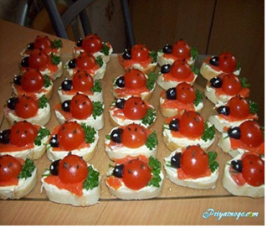
ПРИЯТНОГО АППЕТИТА!

